**Авторы:** Вековшинина Ольга Вячеславовна, учитель математики МАОУ лицея № 1, Чазова Наталья Александровна, учитель математики МАОУ лицея № 1.

**Мероприятие:** Методический семинар «За границами уроков», 28 января 2016 года.

**Разработка внеклассного мероприятия**

**для учащихся 8-х классов по геометрии**

**«Турнир Пифагора»**

**Цель:**  развитие и укрепление интереса  к математике.

**Задачи:**

* расширять кругозор, повышать интеллект, общую культуру;
* познакомить с известным ученым математиком древности;
* развивать логическое мышление;
* формировать правильную математическую речь;

В ходе игры формируются УУД:

*Коммуникативные* - научиться инициативному сотрудничеству в поиске решения поставленной задачи; научиться с достаточной полнотой и точностью выражать свои мысли в соответствии с задачами и условиями коммуникации.

*Регулятивные* - поставить учебную задачу на основе соотнесения того, что уже известно и усвоено учащимися, и того, что ещё неизвестно; определить последовательность действий для решения поставленной задачи.

*Познавательные –* поиск и выделение информации; выбор оснований

составление и распознавание и критериев для сравнения; классификация объектов.

Форма проведения: игра.

Предварительная подготовка: подбор материала и заданий для команд.

Игра состоит из 4 туров, в которых принимают участие команды из 6 человек от каждого класса.

Оборудование: доска, ПК, мультимедиапроектор.

**Ход игры**

**Вступление.**

Здравствуйте, дорогие ребята и гости. Сегодня мы собрались здесь, чтобы провести математический турнир «По следам Пифагора». Турнир состоит из 4 туров. По итогам всех туров будет выявлена команда-победитель.

Представление жюри.

*Чтобы спорилось нужное дело,*

*Чтобы в жизни не знать неудач,*

*Мы в поход отправляемся смело*

*В мир загадок и сложных задач.*

*Не беда, что идти далеко,*

*Не боимся, что путь будет труден.*

*Достижения крупные людям*

*Никогда не давались легко.*

А теперь слово предоставляется командам.

1. **Представление команд: д**евиз, название, капитан.
2. **Конкурс «По следам Пифагора».**

Каждая команда вытягивает по 2 вопроса. Вопрос нужно зачитать вслух и дать ответ после короткого обсуждения. За каждый верный ответ команда получает 1 балл.

**Вопросы:**

1. Где и когда родился Пифагор? (ок.570 г.до н. э. на о. Самос).
2. Что означает имя Пифагора? (Это не имя, а прозвище, «убеждающий речью» или «тот, о ком объявила пифия»).
3. Кто был учителями Пифагора в его юношеские годы? (Гермадомонт и Ферекид Самосский).
4. Кто был наставником Пифагора в Милете? (Фалес).
5. Где Пифагор попал в плен? (Вавилон).
6. Что Пифагор основал в Кротоне? (Пифагорейский союз).
7. В каком виде спорта Пифагор победил на Олимпийских играх? (Кулачные бои).
8. **Конкурс «Теорема невесты» или «пифагоровы штаны»** (доказательство теоремы Пифагора).

Давным-давно, когда не было ещё никаких компьютеров и калькуляторов, а потребность в математических расчетах уже существовала, жил-был некий Пифагор. Математиком был он знатным. Об этом говорили многочисленные авторские свидетельства, запатентованные им теоремы и аксиомы, а также всеобщая любовь и признание народа. И только треугольник оставался для него неразгаданной загадкой. Целыми днями ходил он и напрягал свою могучую голову в поисках ответа на простой вопрос: чему равна гипотенуза в прямоугольном треугольнике? И вот однажды утром, когда Пифагор проснулся, пришла к нему в голову простая и покорившая всех формулировка. Он взял бумагу и записал ее для потомков: «**В прямоугольном треугольнике  квадрат гипотенузы равен сумме квадратов катетов».**

У математиков арабского Востока эта теорема получила название «теорема невесты» за сходство чертежа с бабочкой, что по-гречески называлось «нимфой». При переводе с греческого арабский переводчик, не обратив внимания на чертёж, перевёл слово «нимфа» как «невеста», а не «бабочка».

Заслушаем представителей команд, которые познакомят нас со своим способом доказательства теоремы (способы доказательства даются разные для каждой команды). Выступление оценивается в 1-2 балла. Если доказательство представлено чётко, полно, отвечающий хорошо ориентируется в материале – 2 балла. Если в доказательстве есть некоторые недочёты – 1 балл.

*1. Доказательство Дж. Гардфилда (1882 г.)*

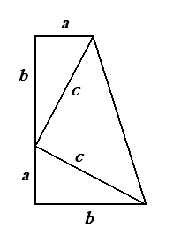Расположим два равных прямоугольных треугольника так, чтобы катет одного из них был продолжением другого. Площадь рассматриваемой трапеции находится как произведение полусуммы оснований на высоту

S = 

C другой стороны, площадь трапеции равна сумме площадей полученных треугольников:

S = 

Приравнивая данные выражения, получаем:

 или *с2 = a2 + b2*

*2. Старейшее доказательство (содержится в одном из произведений Бхаскары).*

Пусть АВСD квадрат, сторона которого равна гипотенузе прямоугольного треугольника АВЕ:

(АВ = с, ВЕ = а, АЕ = b).

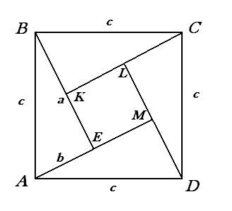Пусть СК= ВЕ =DL=AM = а, тогда

ΔABE = ∆BCK = ∆CDL = ∆AMD по катету и гипотенузе,

значит KL = LM = ME = EK = a-b.





 .

*3. Доказательство древних индусов*

Квадрат со стороной (a+b) можно разбить на части либо как на рисунке а), либо как на рисунке b). Ясно, что части **1,2,3,4** на обоих рисунках одинаковы. А если от равных (площадей) отнять равные, то и останутся равные, т.е. ***с2 = а2 + b2.***

**а) b)**

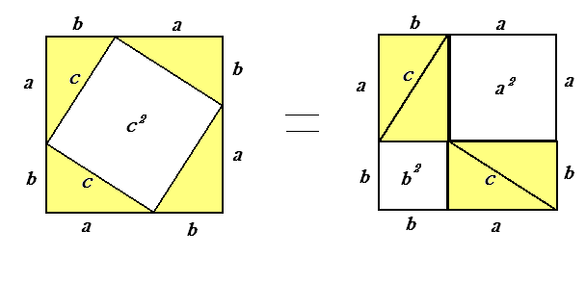

Впрочем, древние индусы, которым принадлежит это рассуждение, обычно не записывали его, а сопровождали лишь одним словом:

Смотри!

1. **Конкурс «Математический марафон».**

В этом конкурсе участвуют 3 человека. Каждое задание оценивается в 1 балл, поэтому команда может заработать в этом конкурсе 3 балла. Задание: определить вид треугольника по трем сторонам. На столах лежат карточки с заданием, каждый из трёх участников по очереди выполняет задание и ответ записывает на доске.

**Задание для 1 команды.**

Определить вид треугольника, зная 3 его стороны. Ответ запишите на доске.

1. 6, 8, 10 (прямоугольный).
2. 5, 12, 14 (тупоугольный).
3. 10, 12, 15 (остроугольный).

**Задание для 2 команды.**

Определить вид треугольника, зная 3 его стороны. Ответ запишите на доске.

1. 5, 12, 14
2. 6, 8, 10
3. 10, 12, 15

**Задание для 3 команды.**

Определить вид треугольника, зная 3 его стороны. Ответ запишите на доске.

1. 10, 12, 15
2. 5, 12, 14
3. 6, 8, 10
4. **Творческая пауза**.

О Пифагоре и его теореме сложено много легенд и стихов. Приглашаем представителей команд для участия в творческой паузе.

*Пребудет  вечной  истина,  как  скоро*

*Ее  познает  слабый  человек!*

*И  ныне  теорема  Пифагора*

*Верна,  как  и в его  далекий  век.*

*Обильно было  жертвоприношенье*

*Богам  от  Пифагора.  Сто  быков*

*Он  отдал  на  закланье  и  сожженье*

*За  света  луч,  пришедший  с  облаков.*

*Поэтому  всегда  с  тех  самых  пор,*

*Чуть  истина  рождается  на  свет,*

*Быки  ревут,  ее  почуя,  вслед.*

*Они не  в  силах  свету  помешать,*

*А  могут  лишь,  закрыв  глаза,  дрожать*

*От  страха,  что  вселил  в  них  Пифагор.*

1. **Конкурс знатоков «Книга книгой, а мозгами двигай».**

Каждая команда совместно решает 3 задачи, оформляя решение на листах. За каждую верно решённую задачу команда зарабатывает 2 балла.

1. Периметр ромба 68см, а одна из его диагоналей равна 30см. Найдите длину другой диагонали ромба. (16 см).

1. Гипотенуза КР прямоугольного треугольника КМР равна  см, а катет МР равен 4см. Найдите медиану РС. (5 см).
2. К стене, высота которой 40 стоп, приставлена лестница. На каком расстоянии от стены находится нижний конец лестницы, если её длина 41 стопа. (9 стоп).
3. **Подведение итогов.** Награждение команд.